Муниципальное бюджетное дошкольное образовательное учреждение детский сад комбинированного вида № 9 поселка
городского типа Афипского муниципального образования Северский район

Методическое пособие для педагогов ДОУ и родителей
«Нейрогимнастика и нетрадиционное оборудование в работе с дошкольниками»

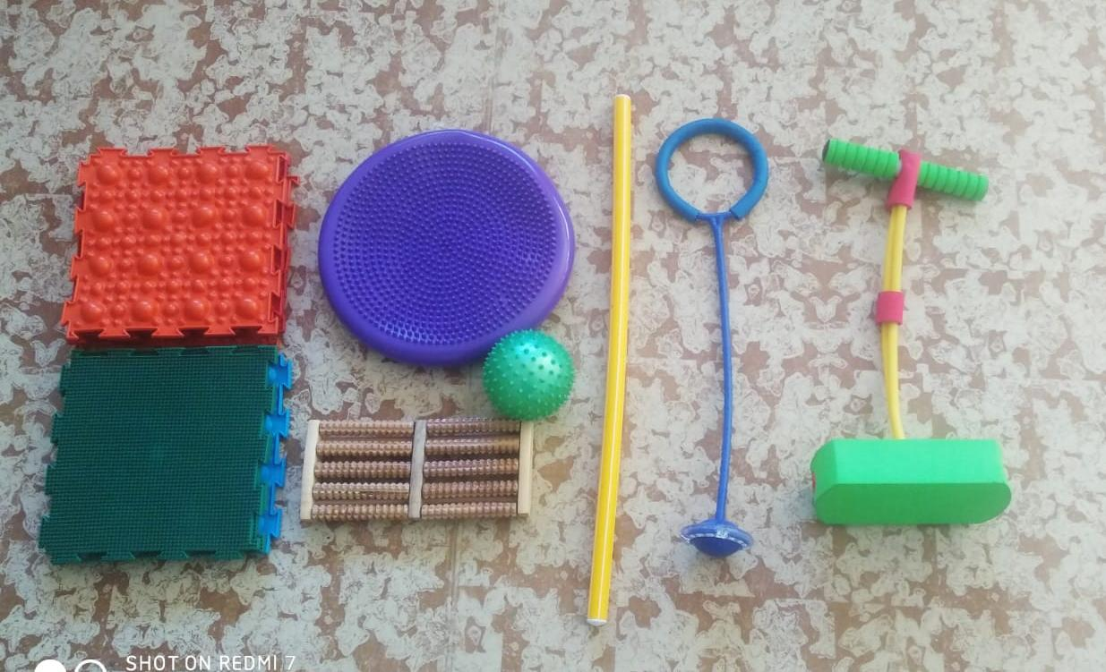

Выполнила:
Воспитатель, педагог – психолог
Нестеренко А.Б.

2020г.

Пояснительная записка
«Чтобы сделать ребенка умным и рассудительным,
сделайте его крепким и здоровым»
Ж.Ж.Руссо
В современных условиях развития общества проблема здоровья детей является как никогда актуальной. Достичь необходимого уровня интеллектуально-познавательного развития может только здоровый ребенок. Понятие «Здоровье» принято рассматривать как отсутствие заболеваний, но и как способность организма быстро адаптироваться к различным условиям жизнедеятельности и противостоять воздействию вредных влияний о многом здоровье ребенка обусловлено социально-экономическими, климато-географическими и экологическими условиями. Важнейшей задачей дошкольного образовательного учреждения сегодня является охрана и укрепление физического и психического здоровья детей.
Актуальность.
Все люди получают информацию об окружающем мире с помощью органов чувств, передающих полученные сведения в головной мозг. Качественная продуктивная работа мозга выступает залогом отличной памяти, реакции, навыков быстрого переключения с одних видов деятельности на другие. Поэтому тренировать мозг рекомендуется прямо с детского возраста.
В последние годы особую популярность получила нейрогимнастика — комплекс упражнений для совершенствования мозговой деятельности.
Хорошее интеллектуальное развитие обеспечивается нам не размером мозга, а количеством нервных связей между структурами мозга и хорошим мозговым кровообращением. Именно с помощью движения мы создаем новую нейронную связь. Когда мы получаем сенсорный стимул и в ответ начинаем движение, происходит образование новой нервной связи. Без движения это просто невозможно. Для примера можете представить себе глаз, который не реагирует на свет или ухо, мышечная система которого не сокращается в ответ на звуковой сигнал – это будет значить, что мы ничего не видим и не слышим. Поэтому движение – это не только жизнь, но и интеллект. Нет движения – нет получения опыта и новых знаний, вместе с тем нет и новых нейронов.
На биохимическом уровне движение стимулирует выработку нейротропинов – биологически активных веществ, способствующих образованию новых нейронов и связей между ними (вот почему двигательная нейропсихологическая коррекция более экологична в отличие от медикаментозных методов лечения, хотя не призываю отказываться от лекарств).
Любая двигательная активность будет стимулировать развитие мозга, но особенно, если это будут координированные движения, непосредственно направленные на развитие необходимых психомоторных функций.
Для проведения с детьми коррекционных занятий в работе педагог использует разные методы, приемы, формы работы с детьми. Одной из таких форм работы является
«Нейрогимнастика».
Нейрогимнастика – это популярное название двигательной нейропсихологической коррекции (или сенсомоторной коррекции). Это немедикаментозный вид помощи детям, имеющим различные неврологические заболевания и синдромы, такие как: ЗПР, СДВГ, РАС, алалия, дизартрия и другие. А также нейрогимнастика полезна нейротипичным детям для общего психофизического развития.
Психомоторная коррекция направлена на коррекцию различных нарушений ребенка с целью восстановления у него нормального функционирования мозга.
Двигательная нейропсихологическая коррекция должна проводиться комплексно с когнитивной коррекцией, но по очередности именно двигательная нейрокоррекция первична, поскольку нормальное функционирование мозга и обеспечивает нормальное развитие когнитивных функций. Для достижения поставленных целей необходимо использовать соответствующее оборудование в работе в данном направлении. Необходимость разработки методического пособия определяется актуальностью проблемы сохранения и укрепления психофизического здоровья детей и реализации ФГОС, необходимостью повышения мотивации детей на занятиях.

Ранее мною была изучена тема сенсорной интеграции нейрогимнастики. Эти упражнения я адаптировала и связала с комплексом простых физических упражнений с использованием нетрадиционного оборудования. Данный материал мною был опробирован на практике в своей группе с детьми компенсирующей наравленности. На практике я увидела, что применения комплекса упражнений дают положительный результаты в вопросах психофизического воспитания детей дошкольного возраста.
В данном пособии представлены комплекс упражнений и игр в интеграции нейрогимнастики с комплексом простейших физических упражнений с использованием нетрадиционного оборудования педагогами, родителями в группе, на улице и дома с целью сохранения и укрепления здоровья, развитие межполушарных связей и коррекции психофизического здоровья детей. Новизна данного материала заключается в использовании интеграции нейрогимнастики с комплексом простейших физических упражнений с использованием нетрадиционного оборудования.

Пособие направленно на удовлетворение потребностей и интересов: для детей- 5-7 лет в полноценном физическом развитии; для родителей- в получении качественных образовательных услуг; для педагогов ДОУ -в повышении профессиональной компетенции в вопросах психофизического воспитания детей дошкольного возраста через организацию совместной деятельности на прогулке и в группе, дома.
Практическим результатом является внедрение и использование комплекса игр и игровых упражнений с использованием нейрогимнастики и нетрадиционного оборудования в работе педагогов, формируемой участниками образовательных отношений.
В пособии: подобрана и систематизирована картотека нетрадиционного оборудования в интеграции с нейрогимнастикой , игровых упражнений, оптимально способствующих развитию психофизических качеств у детей 5-7 лет; разработана вариативность использования игр и игровых упражнений с нестандартным оборудованием для детей старшего дошкольного возраста.

Цель: создания условий для сохранения и укрепления, коррекции психофизического здоровья детей.
Постепенно тренировки можно усложнять, добавляя более специфичные и интересные движения.
В частности, нейрогимнастика помогает детям:
- стимулировать развитие мыслительной деятельности;
- улучшить память и развить способности к быстрому воспроизведению информации;
- снизить утомляемость на занятиях и уроках, повысить работоспособность;
- улучшить мелкую и крупную моторику, ловкость кистей;
- развить способность к выполнению симметричных и асимметричных движений;
- укрепить вестибулярный аппарат;
- развить подвижность плечевого пояса;
- снять стресс и напряжение;
- предотвратить нарушения, связанные с восприятием пространства и времени.
- -приобщение детей к здоровому образу жизни;
- - профилактика плоскостопия у детей;
- -улучшение кровообращения;
- -укрепление мышц;
- -снятие агрессии, тревоги, стресса и мышечного напряжения ног;
- -для нормализации тонуса пальчиков.
- -развитие межполушарных связей у детей;
- -развитие связной речи;
- -вовлечение родителей в образовательный процесс.
Методика использования:
-во время оздоровительной гимнастики;
- оздоровительно-профилактическая работа;
-индивидуальная работа.
Оборудование : ортопедический коврик,нейроскакалка,гимнастическая палка,ролик-массажер, тренажер для прыжков Moby Jumper.
- улучшение функционального состояния опорно-двигательного аппарата
Формы работы:
- Индивидуальная
- Подгрупповая
Нейрогимнастика- состоит из целого спектра простых упражнений. Их могут выполнять не только дети, но и взрослые (хотя для малышей нейрогимнастика намного действеннее). Родители могут ввести эти «мозговые тренировки» в ежедневное детское расписание даже в качестве утренней зарядки, чтобы у ребёнка выработалась привычка выполнять их на регулярной основе, ведь залог успеха — правильность выполнения и систематичность.

Классификация упражнений
Самый известный комплекс нейрогимнастики создал американский врач Пол Дэннисон. Ранее он работал с детьми, которых в общеобразовательных школах определяли как слабоумных. Своей методикой он доказал, что практически любого ребёнка можно включить в мыслительно-познавательный процесс, если помочь ему наладить одновременную работу мозговых полушарий.
Система Дэннисона состоит из 26 продуманных упражнений, скомбинированных по направлению и результату, который хочет получить выполняющий. Например, если ребёнок ощущает сильную усталость, подойдет один комплекс. А если у него есть проблемы с координацией движений, то другой.
Все упражнения нейрогимнастики по Дэннисону разделены на 4 большие категории.
1. Энергетические упражнения. Движения этой группы направлены на ускорение некоторых нервных процессов. Они позволяют улучшить саморегуляцию, активизировать мышление, повысить скорость осознанного чтения, улучшить внимание.
2. Углубляющие позитивное отношение. Эта группа упражнений направлена на самоконтроль и стабилизацию нервных процессов. В частности, они помогут сохранить спокойствие в стрессовой ситуации, снять нервное перенапряжение, активизировать внимание и память.
3. Растягивающие движения. Этот тип упражнений ответственен за подготовку ребёнка к познавательной деятельности. Движения позволяют развить навыки к длительному удержанию внимания, расслабить сухожилия, избавиться от напряжения в мускулатуре. Особенно полезны эти действия при формировании навыков письма и навыков мелкой работы руками.
4. Срединные движения. Данные упражнения направлены на единовременную деятельность рук, ног, глаз — то есть парных органов. Благодаря таким движениям активизируется работа обоих полушарий мозга. Срединные движения улучшают координацию, равновесие навыки чтения, письма и пространственного ориентирования. С их же помощью улучшаются навыки обработки сенсомоторной информации.

Примеры детских упражнений для мозга
Упражнения для мозга – вовсе не что-то из области фантастики. Это специальные движения, строящиеся по определённой технике и воздействующие на мозолистое тело головного мозга посредством задействования нейронных связей. Кроме того, в процессе выполнения кровь ребёнка насыщается кислородом, особенно в упражнениях, где работают все конечности.
Для достижения поставленных целей необходимо использовать соответствующее оборудование в работе в данном направлении.

Детский Ортопедический Коврик.
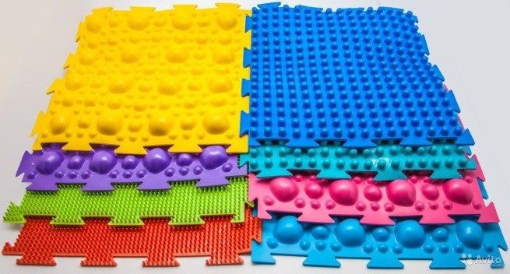

Детский Ортопедический Коврик-это специальное массажное изделие, имитирующий натуральный покров: траву, гальку, морской песок.
Задачи:
-профилактика плоскостопия у детей;
-улучшение кровообращения;
-укрепление мышц;
-снятие агрессии, тревоги, стресса и мышечного напряжения ног;
-для нормализации тонуса пальчиков;
-развитие межполушарных связей у детей;
-мозжечковая симуляция коры головного мозга;
-профилактика психических нарушений;
-коррекция речевых нарушений у детей.

Организация работы:
Все упражнения дети выполняют стоя на массажных ковриках без обуви в носках;
В начале работы рекомендуется выполнять упражнения на ковриках мягкой жёсткости, постепенно добавляя коврики более жёсткой фактуры: “Травка”, “Шипы”, “Камешки”;
При выполнении упражнений учитывается цвет и фактура коврика
Упражнение 1 «Перекрёстные шаги».
Задача ребенка: необходимо встать прямо, поднять согнутую в колене правую ногу таким образом, как будто он планирует выполнить широкий шаг. Согнутую в локте левую руку следует потянуть к правому колену. Такие движения требуется повторять в течение 1-2 минут, меняя руку и ногу (потянуть к левому и колену правую руку и т.д.) шагать по ортопедическому коврику «Травка». Данное упражнение улучшает координацию и развивает бинокулярное зрение, что позитивно влияет на навыки письма, слушания и чтения.
Упражнение 2 «Иди –говори»
Задача ребенка : необходимо пройти по ортопедическому ковру ,называя параллельно дни недели или считая в прямом порядке до 10.

- Полуприседание “Пружинка”
- Стояние на одной и другой ногах поочередно “Важная цапля”
- Приседание “Великаны”
- Движение “Вытираем ножки”
- Легкие подпрыгивания “Весёлый мячик”
- Приседание “Гномики”
- Перекат с внешней стопы на внутреннюю “Ёжик”
- Топанье на носочках “Трусливый заяц”
Обычная ходьба по коврикам “Солдатик”
- Топанье всей стопой “Упрямый медвежонок”
- Приставной шаг в сторону (вперёд) “Гусеничка”

Мяч балансир

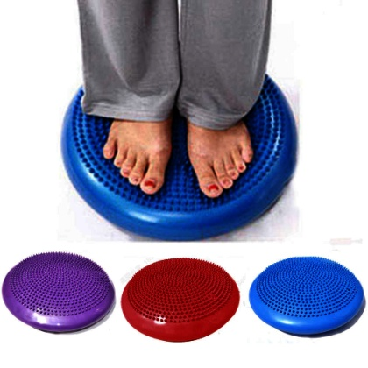

Мяч балансир-разновидность мячей, для развития координации движения.
Задачи
-мозжечковая симуляция коры головного мозга;
-профилактика психических нарушений;
-коррекция речевых нарушений у детей;
-развитие памяти, внимания;
-анализ ,синтез информации;
-коррекция эмоционально-волевой сферы.
Комплекс игр и упражнений.
Упражнение 1.«Двойные каракули».
Задача ребёнка — стоя на балансире двумя ногами, рисовать в воздухе двумя руками одновременно фигуры и рисунки, расположенные зеркально относительно срединной линии (ею может выступать, например, карандаш, ножка торшера или ось нашего позвоночника). Начинать лучше всего с простых фигур — спиралей, кругов, постепенно переходя к усложнению задачи — рисованию сердечек, звездочек, домиков. Это упражнение развивает моторику, концентрацию внимания, улучшает пространственное восприятие, развития координации движения.
Упражнение 2. «Стойка-счет»
Задача ребёнка — стоя на балансире двумя ногами, удержать равновесие и параллельно посчитать до 5(10) (назвать домашних животных, цвета радуги и тд) Это упражнение развивает моторику, развитие межполушарных связей, концентрацию внимания, память, мышление, улучшает пространственное восприятие, развития координации движения

Игра 3. «Веселый самомассаж».
Задача ребёнка — стоя на балансире двумя ногами, удерживая равновесие ,пальцы правой руки – большой и указательный, дети кладут под ключицы, там, где ямочки. Левая рука – ладонью на пупок. Под веселую музыку круговыми движениями массируют точки под ключицами. Затем меняются музыка и руки, и ребята массируют подключичные области уже пальцами левой руки.
Упражнение 4. «Часики».
Задача ребёнка — стоя на балансире двумя ногами, пальцами левой руки – большой и указательный, дети кладут под ключицы, там, где ямочки. Правая рука – ладонью на пупок. Круговыми движениями массируют точки под ключицами, проговаривая слова: «Тик-так, часики идут». Затем произносят: «Дзынь!» – меняют руки и массируют подключичные области уже пальцами правой руки.
Игра «Будь внимателен!»
Задача ребёнка — стоя на балансире двумя ногами, удержать равновесие, правильно отвечать на вопросы-шутки.

Вопросы-шутки:
-Кошки живут в воде?
-Снег черный?
-Вода сухая?
-Крокодилы летают?
-Ты мальчик (девочка)?

Нейроскакалка.

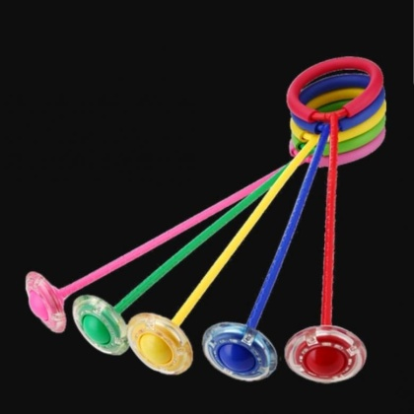
Нейроскакалка - необычная интересная, помимо кардиотренировок для специалистов психологов и нейропсихологов,
Она интересна тем, что данный тренажер, для движения на котором нужна разнонаправленная работа ног. Одна нога совершает прыжки, а другая должна совершать вращательные движения. Нужно надеть кольцо на одну ногу, а второй ногой перепрыгивать через крутящееся по оси колесико.
Задачи:
- улучшается межполушарное взаимодействие
-мозжечковая симуляция коры головного мозга;
-профилактика психических нарушений;
-коррекция речевых нарушений у детей;
-развитие вестибулярного аппарата;
-анализ ,синтез информации;
-коррекция эмоционально-волевой сферы;
-развитие внимания и мышления.
Комплекс игр и упражнений.
Упражнение 1.
Задача ребенка: Прыгаем на нейроскакалке ,считаем количество прыжков,а если включить музыку и скакать в ритм, будем развивать ещё и правое полушарие, если на каждый круг скакалки считать 1-2,3-4, либо произносить какие-либо автоматизированные ряды (времена года, месяца, дни недели), будем развивать также левое полушарие.

Примечание:
Важно: не стоит увлекаться тренировками, если у вашего ребенка имеются противопоказания (проблемы с сердцем, избыточный вес, проблемы с опорно-двигательным аппаратом).Повышенная нагрузка может привести к возникновению осложнений или обострению хронических заболеваний.

Тренажер для прыжков Moby Jumper

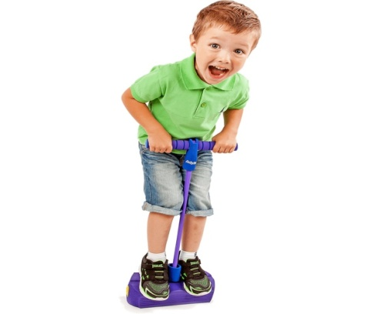
Тренажер для прыжков Moby Jumper- тренажер ориентирован на развитие моторной ловкости, ориентации в пространстве, точности и координации движением с одновременным выполнением простых когнитивных задач.
Задачи:
улучшается межполушарное взаимодействие
-мозжечковая симуляция коры головного мозга;
снятие психоэмоционального напряжения, стресса, тревоги, страха;
-развитие внимания и мышления.

Комплекс упражнений
Упражнение 1. «Веселые прыжки».
Задача ребенка: Прыгаем вверх на тренажере и поем любимую песню (называем всех членов своей семьи, диких животных, предметов мебели и т.д)
Упражнение 2. «Прыжки в стороны».
Задача ребенка : Прыгаем в стороны влево-вправо,называя направление прыжка,

Гимнастическая палка
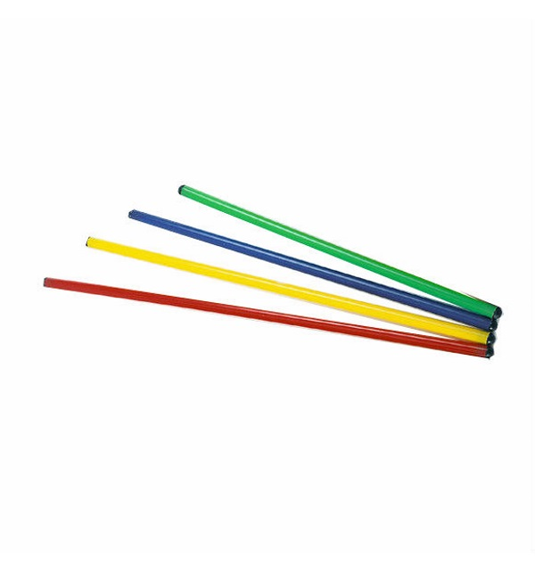
Гимнастическая палка- спортивный снаряд, для различных тренировок в спортзале и в домашних условиях.
Задачи :
- Укрепить иммунитет
-укрепление мышц спины, рук, крупной и мелкой моторики;
-улучшение межполушарного взаимодействия;
-профилактика плоскостопия у детей;
-улучшение кровообращения;
-развитие внимания.
Комплекс игр и упражнений.
Упражнение 1.
Задача ребенка:И.п. Стоя, ноги врозь, палка вверху в вытянутых руках. Хват широкий. Повороты палки влево и вправо в горизонтальной плоскости до полного перекрещивания рук. Выполнять это упражнение рассказывая любимое стихотворение

Упражнение 2.
Задача ребенка:1.И.п. Сидя на стуле, прокатывать поочередно ногами гимнастическую палку, вперед-назад,хлопая в ладошки.
Игра «Катим-рисуем».
Задача ребенка:
Сидя на стуле, прокатывать поочередно ногами гимнастическую палку, вперед-назад, руками рисует перед собой в воздухе ленивую (горизонтальную) восьмерку правой рукой.

Ролик-массажер
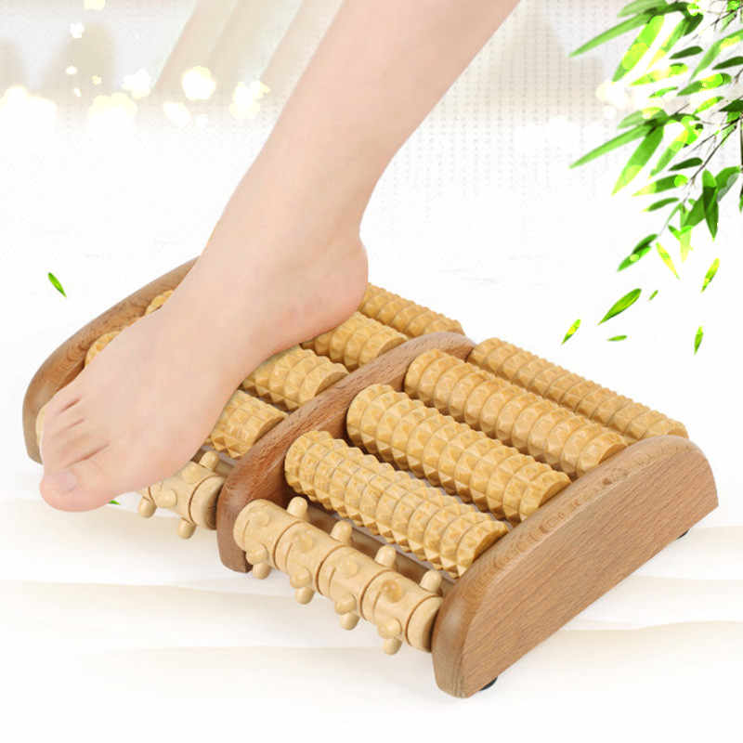
Роллик-массажер- (foam roller, массажный цилиндр, валик, ролл, роллер) – цилиндр, покрытый вспененным материалом разной жесткости. Используется как массажер для самостоятельного глубокого массажа мягких и соединительных тканей.
Задачи:
- расслабление и разогрев мышц
- улучшение кровообращения
- снижение риска травм из-за повышения эластичности мышц
- снятие болевых ощущений в мышцах после тренировки

Методика простая и не требует специальных умений: кладете ролик на пол и придавливаете его весом своего тела, медленно прокатывайтесь по нему, создавая давление на мышцы. Таким образом, можно снять напряжение с мышц спины, ног, рук и даже шеи. Достаточно пары занятий, чтобы приспособиться к ролику.
Для максимального эффекта и исключения травм соблюдайте простые рекомендации:
- выполняйте все движения медленно, надавливая весом тела на ролик
- постарайтесь расслабить мышцы, которые раскатываете
- раскатывайте мышцу со всех сторон
- массируйте только мышцы, не заходя на связки и кости
- если нашли болезненную точку – задержитесь на ней и раскатайте более тщательно

Упражнеие 1.
Задача ребенка:

Исходное положение: сидя на стуле, поочередно прокатывать всей стопой ноги массажер, одновременно хлопая ладошкой поочередно у левого ушка, а затем у правого ушка.

Упражнение 2.
Задача ребенка: исходное положение сидя на стуле прокатывать ролик пальцами ног(медленно), одновременно ,называя времена года или к примеру считая до 5-10.

Примечание:
Важно!
При болях в мышцах и суставах, вызванных травмой, раскатка на ролике запрещена!

Планируемые результаты по использованию нейрогимнастики и нетрадиционного оборудования в работе педагога ДОУ

• нестандартное физическое оборудование с комплексом упражнений по нейрогимнастики обогащает развивающую среду;
• повышает интерес к занятиям;
• улучшает качество выполнения;
• вносит элемент непредсказуемости и радостного открытия;
• обеспечивает активную деятельность детей в течение всего дня.

Применение в работе нейродинамической гимнастики, позволяет в игровой форме развивать эмоциональную и познавательную сферу ребенка, что, несомненно, благоприятно влияет на качество обучения и развития.

Рекомендации для родителей
Для детей любого возраста проводить тренировки с упражнениями для мозга нужно так, чтобы им было весело и интересно. В этом случае у ребёнка не сформируется негативного отношения к процессу, а тренировки станут полезной привычкой.
Отдельно можно выделить следующие рекомендации и правила:
- Заниматься нейрогимнастикой с детьми следует каждый день, но без принуждения. Регулярность — главное правило успешного укрепления мозолистого тела, поэтому лучше сделать 1-2 упражнения, но каждый день, чем раз в неделю, но сразу 10 подряд.
- Длительность комплекса упражнений для мозга не должна превышать 5-7 минут, особенно для неподготовленного ребёнка, который может быстро устать.
- Не стоит выбирать одно место для нейрогимнастики. Конечно, выполнять её удобнее всего дома, но постоянно поддерживать интерес к занятию позволит частая смена локации. Одна неделя — дома, вторая — на балконе, третья — в парке, четвёртая — на детской площадке. Плюс гимнастики для мозга в том, что ребёнок может выполнять простейшие упражнения вне зависимости от места или времени. Даже в школе или в ходе мытья посуды можно отвлечься на 3-4 минуты, чтобы сделать пару движений.
- Длительность тренировки и её «наполнение» следует усложнять постепенно. В зависимости от общих способностей ребёнка и его потребностей можно ускорять темп движений, менять действия местами, комбинировать. Однако перегружать чадо не нужно, поэтому в один комплекс лучше включить 5-6 движений, не более. Главное — качество, а не продолжительность и количество.
- Упражнения можно проводить в положении стоя, в движенииили сидя за столом.
- Перед изучением каждого нового упражнения взрослый должен повторить движения сам, а затем проконтролировать повторяющие действия ребёнка, чтобы избежать ошибок.
- Если ребёнку предстоит серьёзная умственная работа, то упражнения для мозга лучше выполнять до нагрузки (примерно за 5-15 минут до начала).
Занятия проводятся в доброжелательной, спокойной обстановке, что позволяет детям сосредоточиться на правильном выполнении упражнений.

Литература:
1. Деннисон П.И., Деннисон Г.И. Образовательная кинестетика для детей: Базовое пособие по Образовательной Кинесиологии для родителей и педагогов, воспитывающих детей разного возраста: Пер. с англ. М.: Восхождение, 1998.
2. Сиротюк А. Л. Упражнения для психомоторного развития дошкольников: Практическое пособие. – М.: АРКТИ, 2014. – 60 с.
3. Сиротюк А. Л. Коррекция развития интеллекта дошкольников. – М: ТЦ Сфера, 2001. – 48 с.

